2주차 결과 보고서
전공: 컴퓨터공학과 | 학년: 2학년 | 학번: 20221556 | 이름: 박정빈

1. 연속 할당문과 절차형 할당문
Verilog에서 할당문은 와이어나 레지스터와 같은 변수에 값을 부여하는 방법이다. 크게 연속 할당문과 절차형 할당문으로 나뉘며 이 두 가지 할당 방식은 사용되는 목적과 동작 방식에서 중요한 차이를 가진다.
 | 연속 할당문 | 절차형 할당문
위치 | assign | always, initial 블록 내에서
할당 대상 | 와이어 | 레지스터
활성화 | RHS가 변경될 때마다 | 특정 이벤트가 발생할 때
용도 | 조합 회로 모델링 (게이트, 멀티플렉서 등) | 순차 회로 및 복잡한 조합 회로 모델링 (플립플롭, 상태 머신 등)
예시 | assign wire1 = reg1; | always clk = #5 ~clk;

2. Blocking과 nonblocking
Verilog에서 =와 <= 연산자를 사용하는 할당문은 동작 방식에 따라 Blocking 할당과 nonblocking 할당으로 구분된다. 이 두 가지는 Verilog 코드가 시뮬레이션되는 방식과 실제 하드웨어로 합성되는 결과에 큰 영향을 미친다.
 | BLocking | nonblocking
연산자 | = | <=
방식 | 순차적, 즉시 할당 | 병렬적, 동시 할당
용도 | 조합 회로 (논리 게이트) | 순차 회로 (플립플롭, 레지스터)
동작 | 이전 할당 결과가 즉시 다음 할당에 영향을 줌 | 모든 할당이 같은 시점의 값을 사용
아래는 Blocking과 nonblocking의 코드와 시뮬레이션이다.
1) Blocking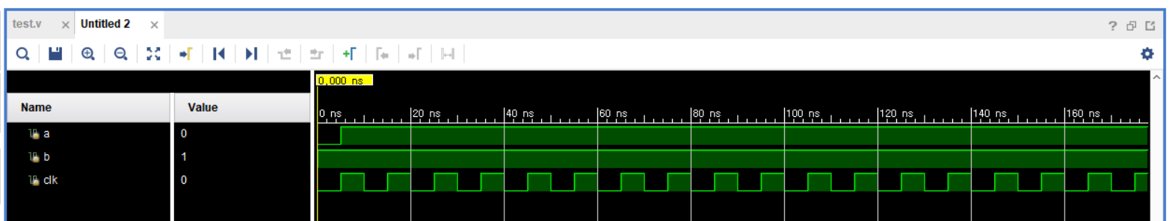
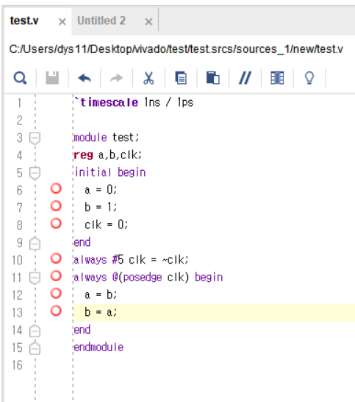
시뮬레이션 결과를 보면 a=b;가 먼저 실행되고 그 다음 b=a;를 실행할 때 갱신된 a의 값을 사용한다.
2) nonblocking
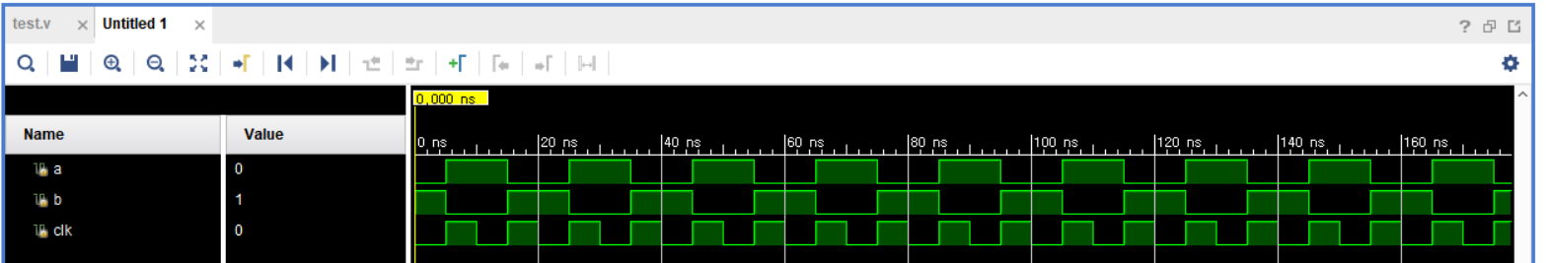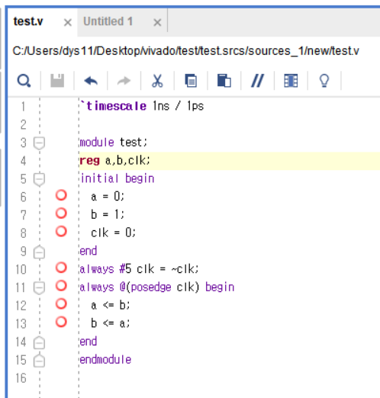
시뮬레이션 결과를 보면 a<=b;와 b<=a;가 동시에 반영된다. a와 b가 서로의 이전 값을 반영하고 있다.
3. Verilog의 구문
1) for문
C언어 | Verilog
for (initial_assignment; condition; step_assignment)  {  statement;  } | for (initial_assignment; condition; step_assignment)  begin  statement;  end
Verilog에서도 C언어의 for (initial_assignment; condition; step_assignment) 구조를 사용한다. { } 대신 begin, end를 사용하는 것에 차이점이 있다.

2) if문
C언어 | Verilog
if (conditional_expression) {  statement1;  }  else if (conditional_expression2) {  statement2;  }  else {  statement3;  } | if (conditional_expression) begin  statement1;  end  else if (conditional_expression2) begin  statement2;  end  else begin  statement3;  end
Verilog에서도 C언어의 if, else if, else 구조를 사용한다. { } 대신 begin, end를 사용하는 것에 차이점이 있다. statement가 한 줄인 경우 begin, end를 생략해도 된다.

3) while문
C언어 | Verilog
while (condition){  statement;  } | while (condition)  begin  statement;  end
Verilog에서도 C언어의 while (condition) 구조를 사용한다. { } 대신 begin, end를 사용하는 것에 차이점이 있다.

4) case문
C언어 | Verilog
switch (case_expression){  case value1:  statement1;  case value2:  statement2;  ...  default:  statement_default;  } | case (case_expression)  value1: statement1;  value2: statement2;  ...  default: statement_default;  endcase
Verilog는 C언어와 달리 switch를 사용하지 않고 case를 사용한다. 그리고 case를 나누는 방식에도 차이점이 있다. C언어에서는 break;가 없다면 다른 statement도 실행되는 반면 Verilog에서는 break;가 없어도 해당 statement만 실행된다.

4. Verilog의 net형 자료형
Verilog의 Net형 자료형은 디바이스의 물리적인 연결을 나타내는 변수이다. 연결 중심 자료형으로 하드웨어 회로의 연결선(wire)처럼 신호 연결을 표현할 때 사용된다. net형 자료형은 스스로 값을 저장하거나 유지하지 않으며, 항상 다른 회로 요소에 의해 구동된다. 즉, net형은 값을 갖는 것이 아니라 값을 전달하는 통로 역할을 한다. always나 initial 블록 안에서 값을 직접 할당할 수 없고 assign문이나 다른 모듈 인스턴스의 출력으로 값을 할당 받는다. net형의 종류로는 wire, tri, wand, wor, tri0, tri1 등이 있다.

